[**如何看懂Smokeping图表**](http://lzheng.blogspot.com/2007/02/smokeping-rttround-trip-time-tcp-tcp.html)

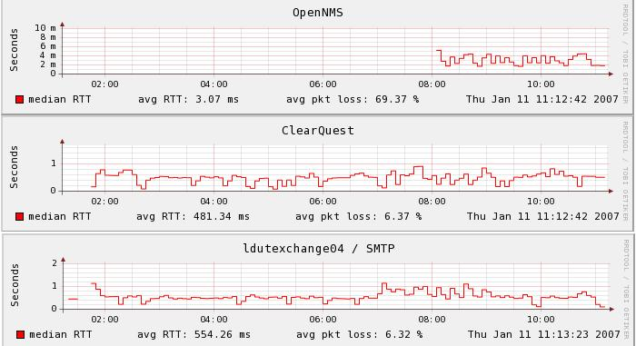

**RTT(Round-Trip Time)**

简单说它是一个数据报在网络上两点中间往返一次的时间。是影响TCP性能和表征网络运行状况的重要参数。在网络中实时、准确地测量大量TCP设备和系统的RTT参数是网络管的重要环节之一。Smokeping就是这样的自动测试系统，它向目标设备和系统发送各种类型的测试数据包，测量、记录和展示RTT。

**Median RTT 中间数**

它是中间数并不是平均值。Smokeping有多种类型的探针，探针在默认的设置下，每300秒向目标设备发送20测探测数据包。假如这20个数据包都返回的话，它就记录下了20个RTT，那么Median RTT就是第十个包的RTT；如果有5个包丢失的话，那么Median RTT就是第八个返回的包的RTT值。

**Avg RTT 评价值**

它是每一个测试回合中所有RTT的算术评价值。

**Avg pkt loss**

它是丢包率。

上图中测试的三个服务器，是用默认的FPing探针探测该服务器是否在线。Smokeping就装在OpenNMS上，可以看出它的RTT最小；奇怪的是它的丢包率却是最大。其它的，一个是美国的一个Web服务器，另一个是美国的Exchange邮件服务器。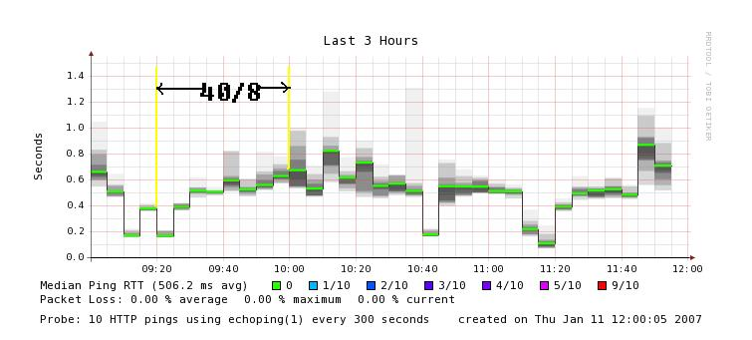

Last 3 Hours 最近的3小时

Median Ping RTT （506.2 ms avg）中间数的平均值是5.6.2毫秒。如果是绿色的短横线，说明一个300秒的周期内所有的包都返回都有RTT的时间记录下来；如果是蓝色的短横线则说明有2个包丢失。

Packet Loss：丢包率。从上图中我们看出全都是绿线，所以丢包率当然是0。

Probe：10 HTTP pings using echoping(1) every 300 seconds

这张图是2007-1-11 12:00:05生成的。每一个绿色的短横线都是一个测试回合300秒内用echoping测试HTTP协议10次。绿色画出的是中间数的位置，一个回合中的其它值都在它附近被以灰度的形式被刻画；灰度的范围越小越好，灰色的范围像是烟雾一样笼罩在中间数附近。在中间数附近的烟越小越好，说明网络很平稳。RTT曲线的起伏还显示了网络的负载情况。

[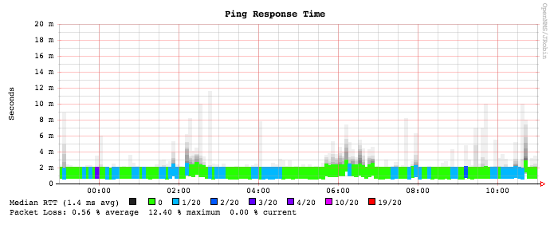](http://www.opennms.org/index.php/Image:MultiICMP-JRobin.png)s

**[如何使用OpenNMS中的StrafePing功能](http://lzheng.blogspot.com/2007/12/opennmsstrafeping.html)**

自从1.3.7之后OpenNMS加入了Smokeping功能，取名为StrafePing。从此OpenNMS也成了Smokeping的银牌赞助商。

**安装：**

StafePing做为一个Poller默认被安装在1.3.7后的软件中，不需要单独安装和配置。

**配置：**

没有单独的配置文件，相关的配置信息需要修改文件： poller-configuration.xml中的相关部分。需要在 标记中加入需要使用的Ip地址范围。启用之后StrafePing做为一个被监控的服务显示在这个节点上。

默认安装OpenNMS并不使用这个服务，是为了减小网络流量；推荐根据OpenNMS硬件的能力只对部分节点做这种监控。

**使用：**

需要产品StrafePing的图形有两种方式。1）在OpenNMS首页上，点击右侧的Resources Graphs，选中产看的机器，在Response Time下面的列表中选中需要产看的Ip地址，点击Submit，即可产看到图形。2）在节点产看页面，选中Resources Graphs，在Response Time下面的列表中选中需要产看的Ip地址，点击Submit，即可产看到图形。

**如何想看懂StafePing的图**

请参考我以前的blog <http://lzheng.blogspot.com/2007/02/smokeping-rttround-trip-time-tcp-tcp.html>

参考Smokeping的网站<http://oss.oetiker.ch/smokeping/doc/reading.en.html>

发贴者 Martin Liu 时间： [15:14:00](http://lzheng.blogspot.com/2007/12/opennmsstrafeping.html) [http://www.blogger.com/img/icon18_email.gif](http://www.blogger.com/email-post.g?blogID=2270677862205877381&postID=5857533613299787570)[http://www.blogger.com/img/icon18_edit_allbkg.gif](http://www.blogger.com/post-edit.g?blogID=2270677862205877381&postID=5857533613299787570)

标签： [OpenNMS](http://lzheng.blogspot.com/search/label/OpenNMS), [smokeping](http://lzheng.blogspot.com/search/label/smokeping), [strafeping](http://lzheng.blogspot.com/search/label/strafeping)

Smokeping 主要是监视网络性能，包括常规的 ping，用 echoping 监视 www 服务器性能，监视 dns 查询性能，监视 ssh 性能等。底层也是 rrdtool 做支持，特点是画的图非常漂亮，网络丢包和延迟用颜色和阴影来表示。

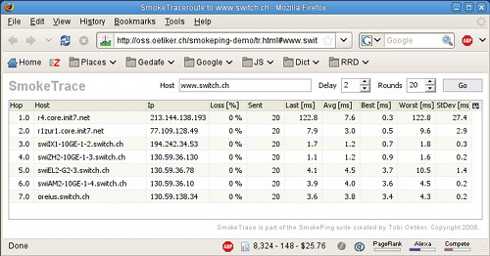

[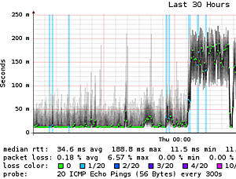](http://linuxtoy.org/img/2008/08/smokeping.png)  
*（点击可放大）*

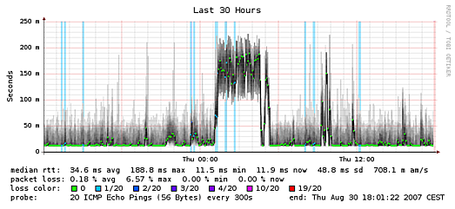

最新版本的 Smokeping 支持多个节点的检测结果从一个图上画出来。比如从 A、B 两个监视点检测 C 点的 ping 效果。可以把 A、B 的检测结果在一个图上表示出来，便于比较。